CAPÍTULO 4: DISEÑO ARQUITECTÓNICO Y PATRONES EN LA ERA DE LA INTELIGENCIA ARTIFICIAL GENERATIVA
El objetivo de este capítulo es establecer un marco de trabajo riguroso para la transición del análisis al diseño, integrando la Inteligencia Artificial Generativa (IAGen) no solo como una herramienta de automatización, sino como un agente colaborativo que redefine la toma de decisiones arquitectónicas en aplicaciones modernas (Narváez et al., 2025). A través de las siguientes secciones, se abordará cómo las decisiones mínimas de diseño, la selección de patrones para WebApps (SPA/PWA) y el modelado ligero mediante el C4 Model permiten gestionar la complejidad y la deuda técnica en ecosistemas de software altamente dinámicos (Nivedhaa, 2024).
4.1 Transición ágil del análisis al diseño arquitectónico
La arquitectura de software es la piedra angular que define la estructura, organización y comportamiento de los componentes de un sistema (Nivedhaa, 2024). La transición desde el análisis de requisitos al diseño implica identificar límites claros de componentes y adherirse a principios modulares para garantizar la escalabilidad y mantenibilidad (Meijer et al., 2024). En contextos ágiles, esta transición se beneficia del "diseño por adelantado" (upfront design), donde se consideran diversas perspectivas del producto antes de producir código, utilizando wireframes y bocetos para validar requisitos con los stakeholders (Persson et al., 2022).
En el desarrollo de WebApps modernas, el rol del arquitecto se fusiona con el del diseñador de UX para anticipar riesgos de desarrollo (Persson et al., 2022). Mediante la colaboración activa, se definen los flujos del sistema y se identifican elementos individuales que luego se especifican en herramientas de gestión como Jira (Persson et al., 2022). Este enfoque permite que el arquitecto sea proactivo ante cambios técnicos, mientras que el equipo de diseño reacciona a las necesidades del usuario, evitando el "bloqueo analítico" que ocurre cuando estas actividades se realizan exclusivamente dentro de los sprints de desarrollo (Persson et al., 2022).
Estudios de caso en empresas como Mjølner Informatics demuestran que la integración por "ajuste mutuo" entre desarrolladores y diseñadores mejora la simplicidad percibida al separar preocupaciones y reducir la necesidad de coordinación constante con el usuario final durante la codificación (Persson et al., 2022). Los datos indican que los diseñadores de UX suelen dedicar un sexto de su tiempo durante el desarrollo a responder preguntas de los desarrolladores, manteniendo la coherencia de la arquitectura propuesta inicialmente (Persson et al., 2022).
Adoptar una transición ágil basada en decisiones mínimas mitiga riesgos técnicos tempranos, pero el extremo de eliminar las actividades iniciales (por presiones de mercado o costos) puede derivar en una "arquitectura de caja negra" donde los desarrolladores simplemente interpretan artefactos sin comprender el dominio (Persson et al., 2022). La falta de un lenguaje de diseño compartido y la dependencia de individuos específicos representan riesgos críticos para la mantenibilidad a largo plazo (Persson et al., 2022). Como se puede observar en la estructura organizativa de la Figura 4.1, la delimitación proactiva de restricciones técnicas y flujos de usuario mitiga estos aislamientos conceptuales antes de la fase de construcción activa (Persson et al., 2022).

Figura 4.1: Diagrama de transición ágil mediante ajuste mutuo

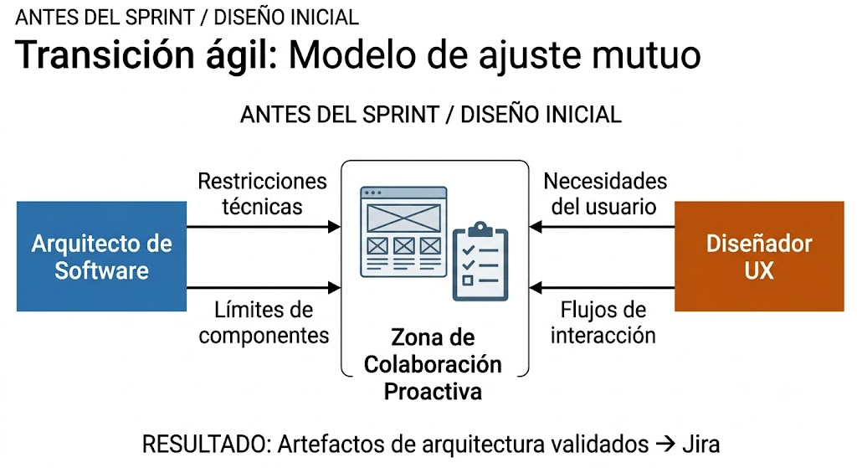

Nota: Fase de diseño inicial y transición ágil, donde la confluencia de restricciones técnicas y necesidades del usuario genera artefactos arquitectónicos validados.

4.2 Patrones de diseño aplicados a WebApps modernas (SPA y PWA: creacionales, estructurales y comportamentales)
Las WebApps modernas han evolucionado de páginas HTML estáticas a Single Page Applications (SPA) y Progressive Web Apps (PWA) que ofrecen experiencias similares a las aplicaciones nativas (Hussnain & Gohar, 2022). Las SPAs utilizan frameworks como React o Angular para cargar un único documento y actualizarlo dinámicamente mediante APIs (Hussnain & Gohar, 2022). Por su parte, las PWAs aprovechan tecnologías como los Service Workers para capacidades offline, notificaciones push y sincronización en segundo plano (Cherukuri, 2024).
El diseño de estas arquitecturas requiere la aplicación de patrones específicos para gestionar la latencia y la utilización de recursos (Meijer et al., 2024). Entre los patrones estructurales más relevantes se encuentran:
- Gateway Aggregation: Agrega múltiples solicitudes individuales de clientes en una sola para reducir la carga de red.
- Gateway Offloading: Desplaza funcionalidades comunes (como autenticación o terminación SSL) a un gateway compartido para evitar redundancia en los microservicios.
- Pipes and Filters: Divide tareas complejas en una serie de elementos discretos (filtros) conectados por tuberías para maximizar la reusabilidad.
La implementación de PWAs en empresas como Twitter Lite y Flipkart Lite ha mostrado un aumento del 65% en las páginas por sesión y una reducción del 20% en la tasa de rebote (Cherukuri, 2024). En términos de rendimiento, el patrón Gateway Aggregation ha demostrado reducir el retraso de los mensajes en un 5.12% promedio al optimizar la distribución de la carga (Meijer et al., 2024).
Si bien las SPAs mejoran la interactividad, suelen sufrir de tiempos de carga inicial elevados debido a paquetes de JavaScript pesados (Hussnain & Gohar, 2022). La decisión de diseño debe equilibrar el rendimiento del lado del cliente frente a la simplicidad del servidor (Hussnain & Gohar, 2022). Un riesgo crítico es que el componente Gateway se convierta en un cuello de botella si no se asignan recursos proporcionales a la carga de los servicios que sirve (Meijer et al., 2024).

4.3 Modelado ligero y decisiones de diseño asistidas por IAGen (C4 Model, UML liviano y agilidad)
El C4 Model es una aproximación "amigable para el desarrollador" que visualiza la arquitectura mediante cuatro niveles jerárquicos: Contexto, Contenedor, Componente y Código (Brown, 2026). Este enfoque de modelado ligero se aleja del UML tradicional y pesado para centrarse en la comunicación efectiva dentro de los equipos (Brown, 2026). En la actualidad, la IAGen actúa como un "GenAI Copilot", asistiendo en la creación de estos modelos a partir de requisitos expresados en lenguaje natural (Ahmed et al., 2025).
Los arquitectos utilizan LLMs para generar borradores arquitectónicos preliminares, sugerir patrones de diseño y refinar especificaciones de características (Narváez et al., 2025). El uso de IAGen permite transformar requisitos textuales (historias de usuario) en modelos formales y decisiones de diseño de forma automatizada, lo que acelera el prototipado rápido (Ahmed et al., 2025). Además, herramientas basadas en grafos como las Graph Neural Networks (GNN) se están empleando para analizar los Abstract Syntax Trees (AST) del código y proponer refactorizaciones que reduzcan la complejidad ciclomática (Bandarupalli, 2024).
Se ha reportado que las GNNs logran una precisión del 92% en sugerencias de refactorización, superando a herramientas tradicionales como SonarQube (78%) (Bandarupalli, 2024). El uso de agentes de IA en el ciclo de vida de desarrollo permite reducir hasta en un 35% la complejidad ciclomática y en un 33% el acoplamiento de los módulos (Bandarupalli, 2024).
La introducción de IAGen inyecta dinamismo al modelado al bajar las barreras de entrada para desarrolladores no expertos (Ahmed et al., 2025). Sin embargo, existe un riesgo de "alucinaciones" arquitectónicas donde la IA sugiere diseños plausibles, pero técnicamente inviables o inseguros, lo que exige una supervisión humana constante (Ahmed et al., 2025). Como se ilustra esquemáticamente en los flujos descendentes de la Figura 4.2, la intervención inteligente asiste en la deconstrucción y el mapeo de cada nivel del sistema (Brown, 2026; Ahmed et al., 2025).

Figura 4.2: Niveles jerárquicos del C4 Model asistidos por IAGen
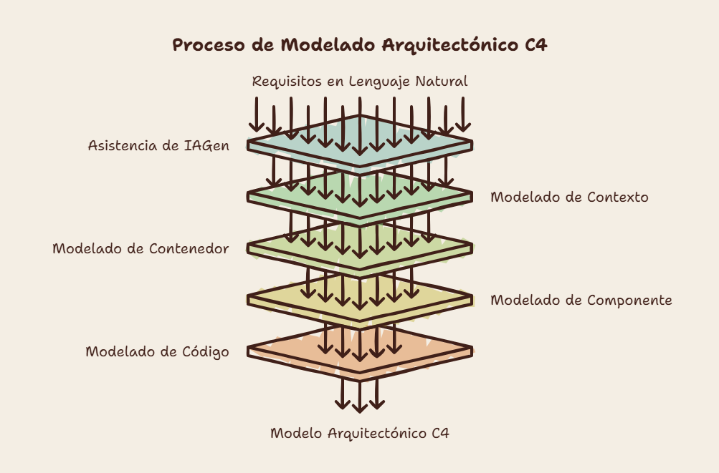

Nota: Flujo del Proceso de Modelado Arquitectónico C4 asistido por IAGen, desde los requisitos en lenguaje natural hasta los niveles de contexto, contenedor, componente y código.

4.4 Evidencia empírica y métricas de calidad para la validación del caso faro
La validación de la mantenibilidad en arquitecturas de microservicios requiere el uso de métricas internas que predigan el comportamiento del sistema tras su despliegue (Yilmaz & Buzluca, 2024). Los modelos de calidad jerárquicos conectan sub-características como la modificabilidad y la testabilidad con métricas estáticas de bajo nivel: Costo de Propagación (PC), Ratio de Llamada de Servicio (SC), Complejidad Cognitiva (AC) y Número de Métodos (NoM) (Yilmaz & Buzluca, 2024).
Aplicando lógica difusa (fuzzy logic), se pueden transformar los valores numéricos de estas métricas en niveles lingüísticos ("bajo", "medio", "alto") para manejar la ambigüedad en la interpretación de los datos (Yilmaz & Buzluca, 2024). Por ejemplo, un microservicio con una complejidad alta y un acoplamiento interno elevado se clasifica automáticamente con una modificabilidad "baja", alertando sobre la necesidad de refactorización inmediata (Yilmaz & Buzluca, 2024).
En el proyecto de referencia "Train Ticket", el modelo de lógica difusa identificó correctamente todos los microservicios con baja mantenibilidad, alcanzando un recall del 100% y una precisión del 77.78% (Yilmaz & Buzluca, 2024). En contraste, la lógica clásica basada en reglas rígidas arrojó más falsos positivos, demostrando la superioridad de los modelos híbridos para evaluar la calidad del software (Yilmaz & Buzluca, 2024).
La evidencia recopilada confirma que confiar ciegamente en las sugerencias de la IA sin métricas de calidad de respaldo puede aumentar la deuda técnica acumulada (Yilmaz & Buzluca, 2024). Para contrastar el impacto empírico de las soluciones web modernas frente a las herramientas automatizadas de optimización, se detalla a continuación el compendio técnico de la Tabla 4.1, la cual sintetiza los resultados clave de rendimiento y calidad arquitectónica (Cherukuri, 2024; Bandarupalli, 2024).

Número de Tabla 4.1: Comparativa de métricas de rendimiento y calidad para WebApps
Arquitectura / Modelo | Load Time (s) | Aumento Engagement (%) | Precisión Refactorización (%) | Reducción Complejidad (%)
Twitter Lite (PWA) | 3.0 | 65% | n/a | n/a
AliExpress (PWA) | 3.1 | 74% | n/a | n/a
GNN (AI-Driven) | n/a | n/a | 92% | 35%
SonarQube (Rule-based) | n/a | n/a | 78% | 16%

Nota: La evidencia confirma que la IAGen transforma el rol del arquitecto de un "escritor de código" a un "orquestador de sistemas". La validación empírica es vital; confiar ciegamente en las sugerencias de la IA sin métricas de calidad de respaldo puede aumentar la deuda técnica acumulada en lugar de reducirla.
4.5 Resumen, preguntas de reflexión, actividad práctica y recomendaciones
La Inteligencia Artificial Generativa está provocando un cambio de paradigma en la Ingeniería de Software, transformando tanto los procesos de desarrollo como la naturaleza de los productos finales (Ahmed et al., 2025). Este capítulo ha demostrado que la transición al diseño arquitectónico debe ser ágil pero fundamentada en decisiones mínimas y patrones robustos como el Gateway Aggregation o el uso de PWAs para mejorar la experiencia del usuario (Meijer et al., 2024; Cherukuri, 2024). El modelado ligero mediante el C4 Model, potenciado por el uso de agentes de IA, permite gestionar sistemas complejos de forma escalable (Brown, 2026; Narváez et al., 2025). Sin embargo, la automatización no elimina la necesidad de experiencia humana; por el contrario, desplaza la creación de valor hacia el razonamiento arquitectónico, la formulación de requisitos precisos y la gobernanza ética del software (Ahmed et al., 2025).

Preguntas de reflexión
- ¿Cómo cambia la responsabilidad legal y ética del arquitecto cuando las decisiones de diseño críticas son sugeridas por un agente de IAGen autónomo?
- Ante la desaparición gradual de la codificación manual para tareas rutinarias, ¿cuáles son las competencias fundamentales que un ingeniero de software debe cultivar para evitar la erosión de sus habilidades técnicas profundas?
Actividad Práctica: Refactorización asistida por Prompt Engineering
Objetivo: Diseñar un prompt siguiendo el patrón de “Arquitecto de Software” para validar la mantenibilidad de un componente de una WebApp.
Instrucciones:
- Selecciona un fragmento de código de una SPA que presente alta complejidad ciclomática.
- Utiliza el siguiente patrón de prompt: "Actúa como un Arquitecto de Software experto en mantenibilidad. Analiza el siguiente componente de React considerando el C4 Model (nivel de código). Identifica violaciones a los principios SOLID y sugiere una estrategia de refactorización para dividirlo en sub-componentes. Proporciona una estimación de la mejora en la modificabilidad."
- Compara la salida con las métricas obtenidas en una herramienta estática (ej. SonarQube).
Recomendaciones de uso responsable (Human-in-the-loop)
- Validación obligatoria: Nunca aceptes sugerencias arquitectónicas de la IA sin una revisión cualitativa humana y una validación mediante métricas de calidad objetivas.
- Trazabilidad: Implementa metadatos de atribución de IA en el código para documentar qué partes fueron generadas por humanos, sugeridas por copilotos o creadas de forma autónoma por agentes.
- Control de alucinaciones: Utiliza "guardrails" o marcos de cumplimiento como código para asegurar que los diseños generados por IA respeten las normas legales, de seguridad y de privacidad en tiempo de ejecución.

REFERENCIAS
Ahmed, I., et al. (2025). Artificial intelligence for software engineering: The journey so far and the road ahead. ACM Transactions on Software Engineering and Methodology, 34(5).
Bandarupalli, G. (2024). AI-driven code refactoring: Using graph neural networks to enhance software maintainability. Professional M.B.A. Research Articles.
Brown, S. (2026). The C4 Model: Visualizing software architecture. O'Reilly Media, Inc.
Cherukuri, B. R. (2024). Progressive Web Apps (PWAs): Enhancing user experience through modern web development. International Journal of Science and Research (IJSR), 13(10).
Hussnain, S., & Gohar, A. (2022). Comparative analysis of SPA and MPA architectures. International Journal of Core Engineering & Management, 7(4).
Meijer, W., Trubiani, C., & Aleti, A. (2024). Experimental evaluation of architectural software performance design patterns in microservices. The Journal of Systems & Software, 218.
Narváez, D., et al. (2025). Designing microservices using AI: A systematic literature review. Software, 4(1).
Nivedhaa, N. (2024). Software architecture evolution: Patterns, trends, and best practices. International Journal of Computer Sciences and Engineering (IJCSE), 1(2).
Persson, J. S., et al. (2022). Agile software development and UX design: A case study of integration by mutual adjustment. Information and Software Technology, 152.
Yilmaz, R., & Buzluca, F. (2024). A fuzzy logic-based quality model for identifying microservices with low maintainability. Istanbul Technical University Manuscript.

